3.2.3 报表逻辑说明
需求文档：
时间计划：
项目人员：

一、需求说明

1.1 文档定位
本次文档主要目的是对花西子业财一体项目中设计到的经营分析报表内容进行整理、设计，从而指导后续系统实现系统中实现。

1.2 需求清单
本次项目涉及分析报表需求共XX张，详见下表。
序号 | 报表名称 | 所属主题域 | 使用部门 | 更新频率
1
2
3

二、经营分析总览
经营分析总览共涉及xx张报表。
序号 | 报表名称 | 所属主题域 | 使用部门 | 更新频率
1
2
3

2.1 经营分析驾驶舱

2.1.1 展示样式
报表展示样式示例：
- PC端
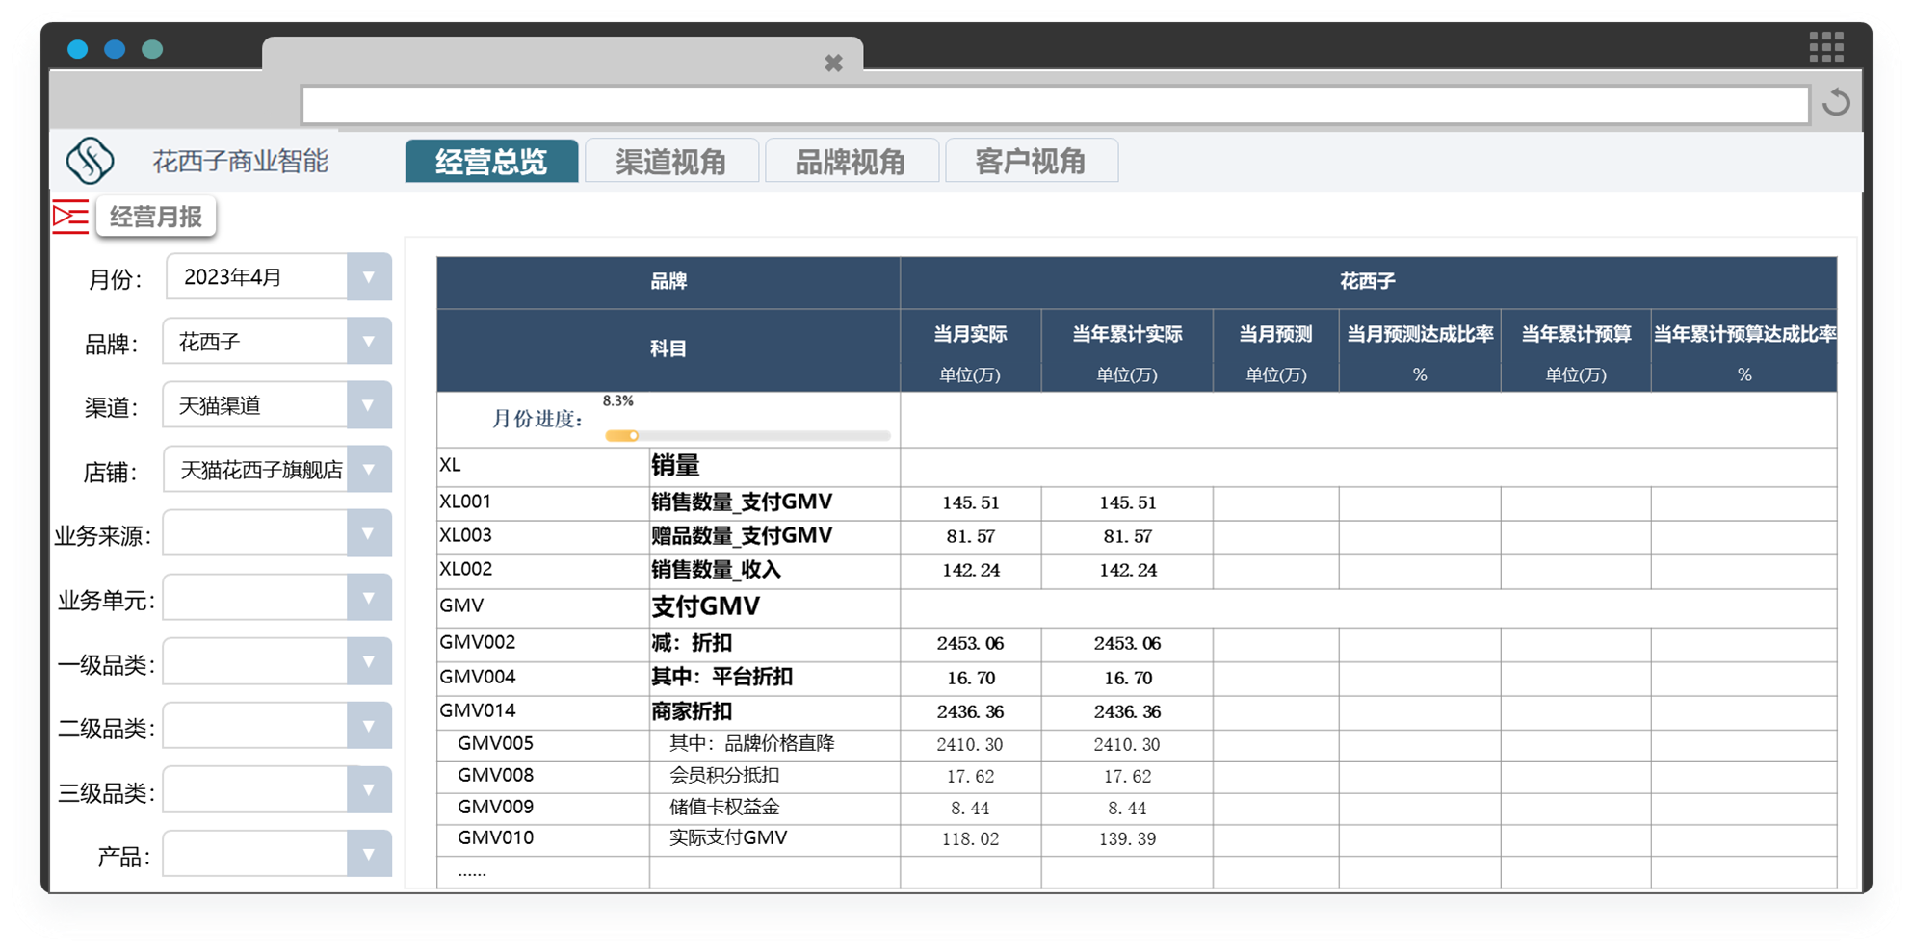
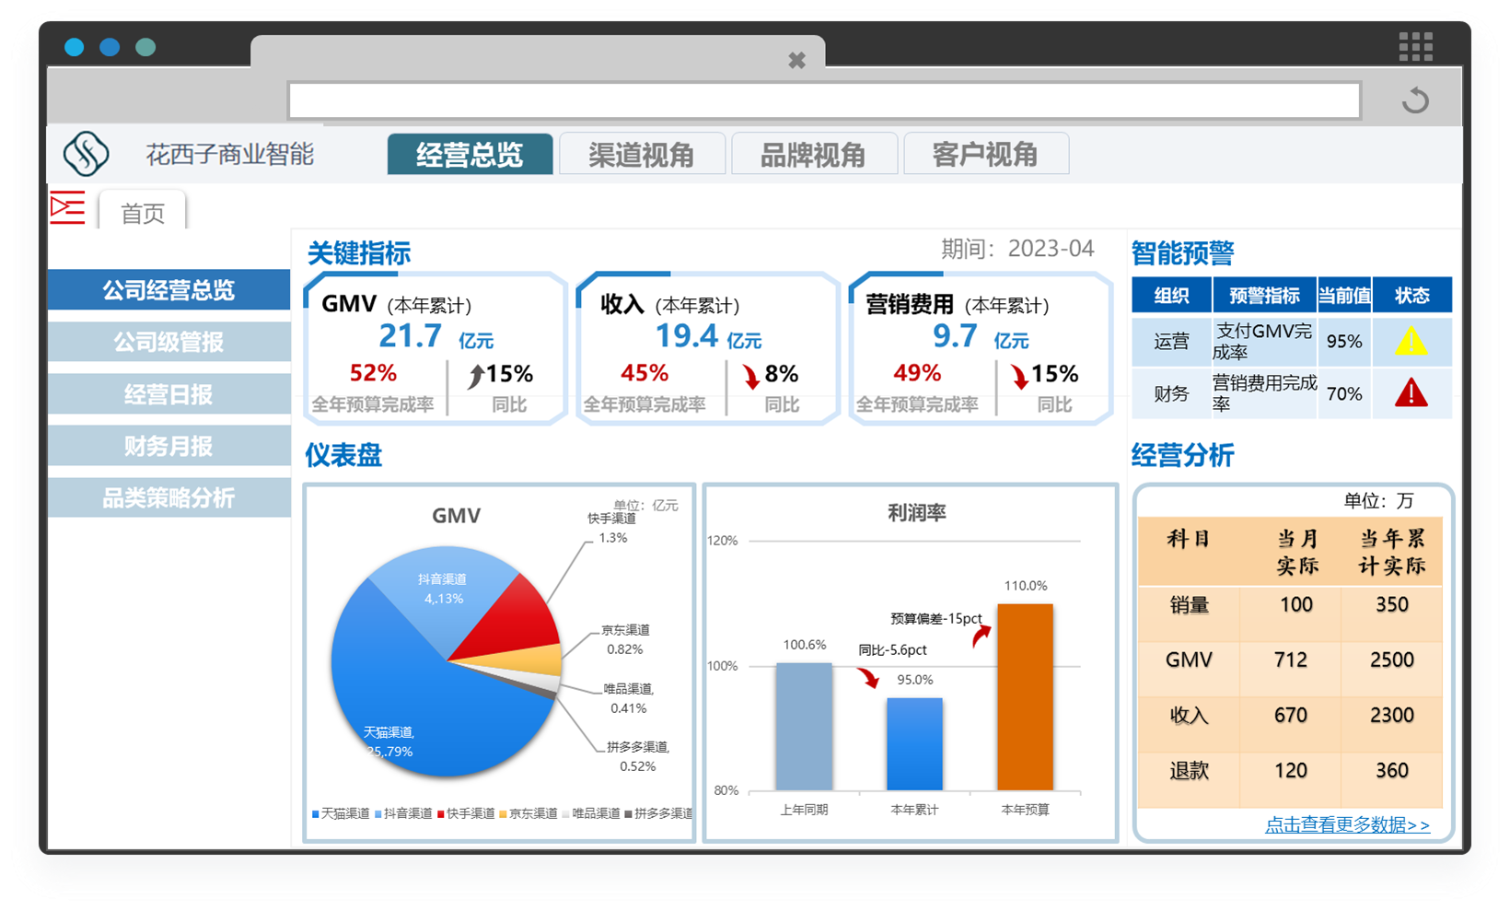
- 移动端
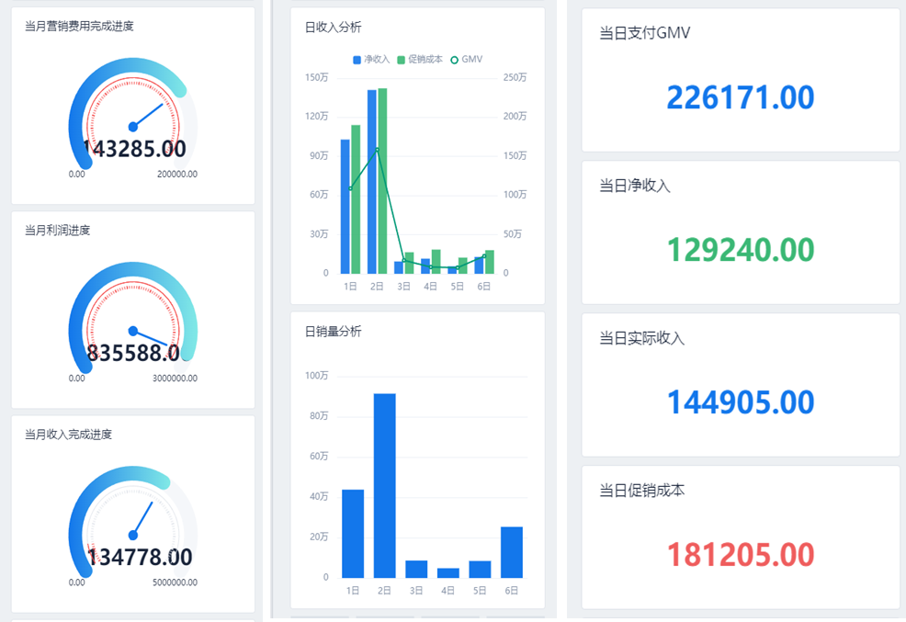

2.1.2 筛选信息
请在此描述报表的输入的筛选字段。
序号 | 筛选字段名 | 必输/可选 | 默认值 | 示例
1 | 年月 | 必输 | 当前年月 | 2023.04
2 | 渠道 | 可选
3

2.1.3 核心维度字段说明
序号 | 字段名称 | 业务描述 | 取数逻辑 | 备注
1 | 月份 | 日期数值
2 | 品牌 | 文本
3 | 渠道
4 | 店铺
5 | 业务来源
6 | 业务单元
7 | 一级品类
8 | 二级品类
9 | 三级品类
10 | 产品

2.1.4 核心指标逻辑说明
详细说明：经分指标清单
序号 | 指标名称 | 指标业务描述 | 指标计算公式 | 单位
1
2
3

2.1.5 核心取数逻辑说明
说明除直接分配外的特殊取数逻辑
经分科目涉及物料类型的写死逻辑

2.2 品牌分析报表

2.2.1 展示样式
此处列示报表展示样式示例：

2.2.2 筛选信息
请在此描述报表的输入的筛选字段。
序号 | 筛选字段名 | 必输/可选 | 默认值 | 示例
1 | 年月 | 必输 | 当前年月 | 2023.04
2 | 渠道 | 可选
3

2.2.3 核心维度字段说明
序号 | 字段名称 | 业务描述 | 取数逻辑 | 备注
1 | 客户 | 文本 | 结算单-订单客户
2
3

2.2.4 核心指标逻辑说明
序号 | 指标名称 | 指标业务描述 | 指标计算公式 | 单位
1
2
3

